Taak : Buffetversiering

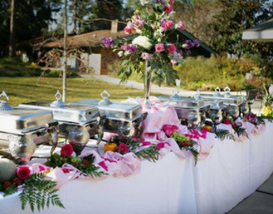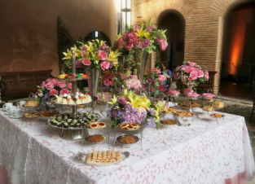

Resultaat
Een buffet is een manier om aan gasten eten aan te bieden. Er zijn verschillende gelegenheden met verschillende soorten buffetten. Bijvoorbeeld:
Ontbijt~, lunch~, diner~, dessertbuffet, kinderfeestbuffet, Paasbuffet, Kerstbuffet, Babyshower, Trouwfeest, High-teabuffet enz.
Een versiering van een buffet is vaak opvallend en tonend zodat het voor gasten goed duidelijk is waar het buffet staat. Daarnaast moet de versiering netjes, schoon en goed afgewerkt zijn want mense staan vaak dichtbji de versiering en hebben tijd om het goed te bekijken.
Omdat er etenswaren op het buffet staan is het belangrijk rekening te houden met ongedierte die soms in plantaardige producten aanwezig kunnen zijn (denk aan mos, takken, stronken, schors grond).
Een goede eenheid tussen buffet en versiering kun je krijgen door extra aandacht te besteden aan ondergrond/constructie, vorm, kleur, materiaalkeuze en door eventuele toevoegingen te gebruiken die passend zijn bij het soort buffet.

Doen

- Kies het soort buffet waarvoor de versiering is (bijv. Babyshower)
- Maak de ondergrond (of constructie) klaar passend bij het buffet.
- Werk (ruimtelijk) de bloem/bijmaterialen in de totaalvorm, denk aan consequent werken.
- Let op de eisen.

Eisen
Vorm:
- Passend/sfeer passend bij buffet
- Ruimtelijk (materialen goed laten zien)
- Royaal, tonend
- Binding/aansluiting met buffet

Techniek:
- Stevige verwerking materialen
- Geen ‘vieze ‘of geurende elementen
- Nette afwerking
- Goed gebruik hulpmaterialen en decoratie materialen
- Stevigheid en plaatsing op het buffet

Materiaalkeuze:
- Passend bij buffet (kleur/karakter)
- Voldoende materialen
- Passende decoratie/bijmaterialen

Inspiratie:

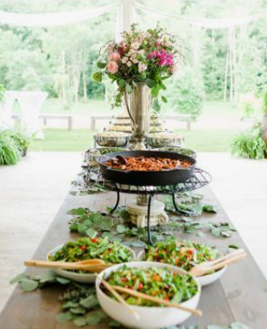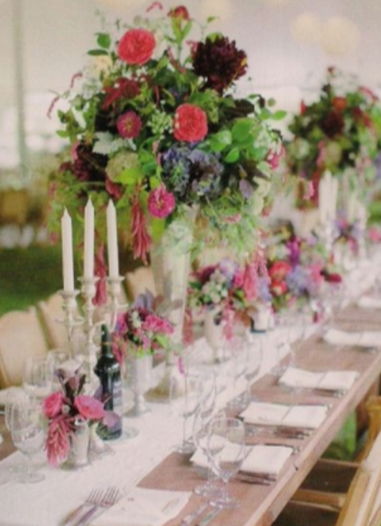

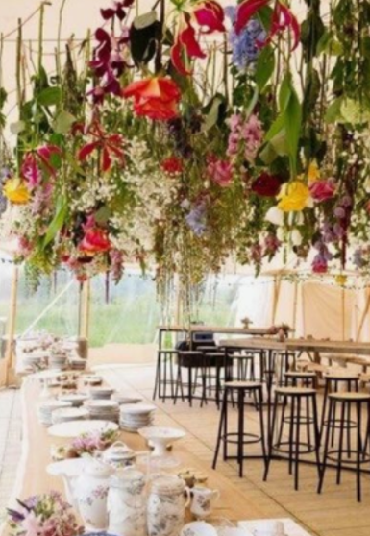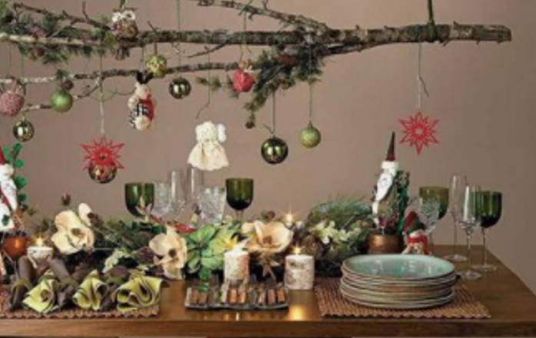

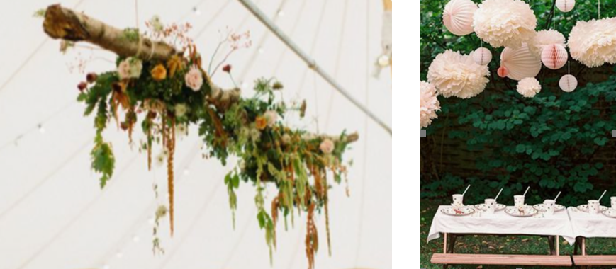

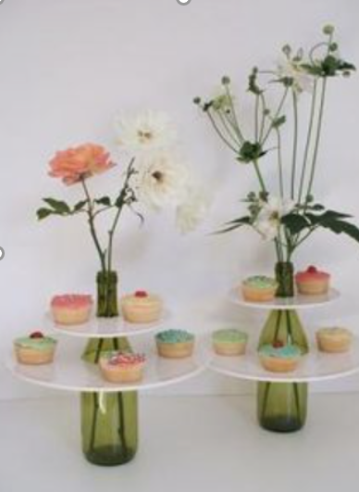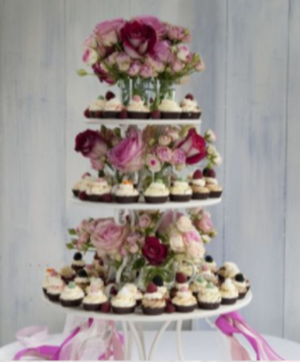

Aanvulling:

